МБОУ СМР «Гремячинская ОШ»
Вологодская область
Гремячий

Смысл и значение резного убранства русского деревянного дома
на примере домов деревни Раменье
Сямженского района Вологодской области.

Автор: Широкова Арина Олеговна, 9 класс
Руководитель: Пугачева Елена Федоровна,
учитель русского языка и литературы.

2020

Содержание

Введение……………………………………………………………………2
1.Основные резные элементы русского дома.……………………………3
1.1.Основные образы и символы в резьбе русского дома……………….5
2. Смысловое значение узоров деревянных домов…………………..9-10
3.Заключение……………………………………………………………11
Литература…………………………………………………………………12
Приложение ……………………………………………………………….13-18

Введение
В России и сегодня сохранилось много домов, впечатляющих деревянными узорами на оконных наличниках. Это тонкое искусство передавалось от мастера к мастеру, и по сей день редкий дом с резными наличниками оставит кого-то равнодушными.
Развитие обработки древесины связано непосредственно с развитием русского искусства и архитектуры. Древних памятников искусства из дерева сохранилось мало, поэтому их изучают по литературным источникам, живописным полотнам, а также по тем объектам более позднего времени, которые хранят в себе черты той самой изначальной народной культуры. Русское резьбовое искусство - это уникальное явление, пришедшее из глубин народного сознания, которое оставило после себя объекты мирового наследия - русские дома.
Актуальность исследования: Необходимость восстановления утраченных смыслов и значений резьбовых элементов для укрепления национального самосознания. Восстановление связи поколений посредством народной резьбовой культуры. Необходимость сохранения традиции и культуры предков в целях более глубокого понимания истории нашего народа.
Цель исследования: Узнать, что обозначают росписи на окнах и украшения на домах.
Задачи исследования:
1. Изучить историю русского деревянного зодчества.
2. Изучить основные элементы деревянного русского дома.
3. Узнать смысл росписей и украшений.
Объект исследования: Традиционные русские деревянные дома, дома Раменского поселения.
Предмет исследования: Декоративные элементы дома, деревянные наличники, полотенца, причелины. Изображаемые знаки и образы.
Гипотеза: В украшении традиционного Русского дома используются символы и элементы, имеющие смысл и значение. В домовой резьбе Раменского поселения можно найти украшение, имеющее значение и смысл.
Методы исследования: теоретические (изучение и анализ литературы, прогнозирование);
- рефлексивные (самоанализ).
-наблюдение.
Практическая значимость: материал работы можно использовать на уроках изобразительного искусства, краеведения.
Перспективы дальнейшей деятельности по теме: создание объемно-пространственного макета «Русская изба»

1.Основные резные элементы русского дома.
Наши славянские предки жили в гармонии с окружающим миром, существовали в природе, живя по ее законам. Все явления в природе славяне наделяли духом, присущим живому существу. Поэтому и славянский дом, подобно человеку, имел душу, тело, глаза. «Глазами» дома были окна, фронтон избы – чело. Душой - русская печь. Даже названия частей дома похожи на названия частей тела человека и его мира! Это особенность именно русского дома – «человеческие», то есть антропоморфные названия частей избы:
- Чело избы – это ее лицо. Челом могли называться фронтон избы и наружное отверстие в печи.
- Причелина – от слова «чело», то есть украшение на челе избы. Доски, прикрывающие концы слег и окаймляющие фронтон с двух сторон, называют причелинами, а в среднем Поволжье — крыльями. Нижние концы этих досок часто заканчивались своеобразным решетчатым узором, который подражал плетенке с кисточками на концах.
- Наличники – от слова «лицо», «на лице» избы, украшение ее глаз, связи с внешним миром. Через передние окна в избу входили свет солнца, происходило общение с окружающим миром. На окнах изб были наличники с вырезанными цветами, травами можно было увидеть фигурки птиц или изображениями различных животных (в том числе и фантастических). Одним из распространенных изображений русской избы является образ русалки – берегини, призванной охранять окна от проникновения нечистых сил. Резные наличники в русских домах всегда были не только эстетическим элементом, но и оберегом, который был призван оберегать дом от проникновения в него «тьмы и навьев». Поэтому главными мотивами резьбы было изображение природных сил – «тверди небесных», «хлябей небесных» и Солнца, встречались и реалистичные изображения животных.
- Очелье – от слова «очи», окно. Так называлась и часть женского головного убора, так же называлось и украшение окна и ворот. Воротную арку, или очелье, как называют ее в Поволжье, украшают парные резные изображения вздыбленных львов. По свидетельству М. П. Званцева, фигуры львов можно встретить над воротами только в северо-западных и северных районах среднего Поволжья.
- Лоб – так называлась лобовая доска. Были и «лобовины» в конструкции дома. Лобовая доска была одним из основных украшений волжского дома. Она крепилась над окнами на верхние бревна сруба. Над лобовой доской поднимался фронтон. Основное место в композиции лобовых досок отводилось растительному узору, куда вписывались даты создания резьбы, изображения фантастических животных и птиц, вазоны (часто напоминающие по форме самовар), а иногда фамилия или инициалы автора резьбы.
Подшитая по периметру дома резная доска называлась подзор.
- Полотенца - свисающие вниз доски со стыков причелин, иногда еще назывался рушник. Использовалось как основной элемент для нанесения обереговых и защитных знаков.
- Пята, стопа – так называлась часть дверей. Дверь и вход в дом, выход во внешний мир – один из важнейших элементов дома. Она встречает каждого входящего в дом. В древности существовало много поверий и разных защитных ритуалов, связанных с дверью и порогом дома. Наверное, недаром, и сейчас многие привешивают на дверь подкову, на счастье. Только закрытая дверь сохраняет жизнь внутри дома: «Не всякому верь, запирай крепче дверь». По высоте дверь была ниже человеческого роста. Приходилось при входе и голову наклонить, и шапку снять. Но при этом дверной проем был достаточно широким. Порог дверного проема – это граница «своего» и «чужого» пространства. В народных представлениях это было пограничное, а поэтому небезопасное место: «Через порог не здороваются», «Через порог руки не подают». Через порог нельзя и принимать подарки. Гостей встречают за порогом снаружи, потом впускают впереди себя через порог.
Окна дома, как и двери, соотносятся с идеей входа, проницаемости, связи жилища с внешним миром, но эта связь имеет весьма специфический характер. Окна связывают жилище не просто с остальным миром, а с миром космических явлений и процессов, таких как солнце (луна), стороны света, ландшафт, чередование света и тьмы, дня и ночи, зимы и лета и т.п.
Крыльцо – «визитная карточка дома и его хозяев», отражающее их гостеприимство, достаток и радушие. Дом считался нежилым, если у него разрушено крыльцо. Украшали крыльцо тщательно и красиво, орнамент использовался такой же, как и на элементах дома.
Были в устройстве избы и двора зооморфные названия: «быки», «курицы», «конек», «журавель»- колодец. Многие названия, например, «конек» используются в строительстве до сих пор. С древних времен порогу, который ведет в дом, люди уделяли особое внимание. Они полагали, что порог считается границей между домочадцами и внешним миром.
Четыре стороны избы обращены к четырем сторонам света. Внешний вид избы обращен к внешнему миру, а внутреннее убранство – к семье, к роду, к человеку. Дом в символической форме воплощал ценности и смыслы человеческого существования, и отражал символическую связь человека с миром. Именно поэтому каждому элементу избы были присущи свои определенные знаки и образы, которые выполняли свою конкретную задачу.

1.1. Основные образы и символы в резьбе русского дома
Человек, чувствуя себя незащищенным от внешних сил, стремился создать свой мир, свой дом - добрый и уютный. И поэтому неслучайно, мы никогда не найдем два одинаковых по внешнему убранству дома. Каждый хозяин вкладывал в узоры свои умения, навыки и художественный вкус. Именно поэтому, несмотря на одинаковые орнаментальные образы и знаки, дома имеют свой индивидуальный, неповторимый облик. Красивая и живая текстура дерева обращает на себя внимание при рассмотрении деталей резьбы — фрагментов растительного узора и изображений разнообразных сказочных существ. Ритмичный живой узор волокон дерева подчас превосходно выявляет пластику рельефных изображений, подчеркивает выразительность глядящих на зрителя загадочных сиринов и берегинь, помогает донести живую мимику кошачьей морды льва.
Многие элементы дома украшались орнаментом. Орнамент для наших предков был наиболее кратким, условным, но во всем понятным изображением основных законов природы: рождения, смерти, в их неизменной последовательности. Орнамент своеобразная тайная запись воззрения человека Древней Руси на окружающий его мир-запись, тайная для нас и ясная для прочтения его современников.
Все орнаменты и узоры несли знаковый и обереговый смысл. Наиболее древними обережными символами были узоры, связанные с тремя стихиями, которым поклонялись славяне: символы земли, воды, огня. Их призывали славяне к себе в охранители. Символы земли – засеянное поле (ромб, разделенный на четыре части с точками внутри каждой), знак плодородия. Символ воды – хляби небесные (волнистые линии). Наши предки знали цену пролившейся на землю с небес живительной влаги. Они считали, что дождь берется из каких -то небесных запасов воды, находящихся выше солнца и луны.
Символ огня - косой крест (огонь земной), громовный знак (шести - или восьмилучевая звезда). Кроме этих, основных знаков, языческая символика включает изображение солнца, радуги, фигур богини на вершине строения, подковы и многие другие. В узорном убранстве изб можно увидеть символические образы солнца, птиц, растений, животных, фантастических существ, которые олицетворяли небесную сферу, землю и водную стихию.
Древние символы славяне размещают на «уязвимых» участках жилища и двора. Заклинательным орнаментом они закрывают все проемы, через которые нечистая сила может проникнуть к человеку: ворота, двери, окна. В северных районах России сложился вариант крестьянского дома, не встречающийся в других районах. Здесь функция защиты дома — одна из главных семантем в традиционной культуре Русского севера, где большая часть скульптурных и живописных образов выросла из древних охранительных символов: коней, птиц, львов, единорогов. Русалки-берегини защищают дом от нави, упырей. Часто использовалась cирена (сирин) – птица с человеческой головой не смотря на то что в античной мифологии имела демонический образ на Руси воспринималась как положительный персонаж, райская птица. Птичий облик не мешал этим существам быть связанными с берегинями, вилами и русалками.
Разновидность иконографии сирены с рыбьим или змеиным хвостом (при этом крылья обычно сохраняются) широко распространяется в искусстве с XV в. Образ сирены пользовался на Руси большой популярностью и был усвоен крестьянским искусством.
Мир земной в украшении жилища символизируют и изображения птиц, растений, богинь, переплетающиеся с фантастическими существами. Превращение частей тела животных в ленты, растительные побеги могут быть сопоставлены с верой в оборотничество. Ленты, переплетающие животных и чудовищ, символизировали превратности судьбы, вера в которую была столь характерна для язычников. Ремни, побеги и ленты, опутывающие в основном устрашающие, хищные образы, могли отражать так же представления о колдовских чарах, обезвреживающих злые силы. С этой идеей можно связать и многочисленные в этих плетеньях узлы, связанные с распространенной на Руси верой в колдовские узы.
Использование образа птицы в украшении избы тоже не является случайным. В давние времена люди верили, что птицы прогоняют своим звонким пением зимний мрак, стужу и приносят на крыльях весну красную, тепло летушко. Люди особенно готовились к встрече весны – выпекали в форме птиц обрядовое печенье «жаворонки». С песнями-заклинаниями обращались они к жаворонку, кулику, ласточке, прося принести весну на своем хвосте. Птицы символизировали свет, тепло. Чаще всего эти изображения мы встречаем на наличниках окон, у входа в дом, таким образом можно сделать вывод, что именно с защитными свойствами узоров и было связанно их расположение. Изображения оберегающих мир в доме Лады (богиня веселья, благополучия и согласия в семье; богиня невест) или Мокоши (богини земли) располагаются также на резных наличниках (они изображаются с поднятыми вверх руками, словно просящими защиты у верховных богов, дающих небесную влагу и свет), а также на хозяйственных постройках (они изображаются с опущенными руками, словно обращаются к матери-сырой земле, дающей урожай).
Связь крыши с космическим верхом подчеркивается солярной семантикой орнамента подзоров, различного рода наверший, изображающих птиц, аналогичных оформлению верхушки мирового дерева. Вообще следует отметить, что верх жилища украшался в гораздо большей степени, чем низ, причем с особенной заботливостью украшались подволоки, потолки, крыша. Кроме всего прочего внимание уделялось и силуэту крыши, который акцентировался такими деталями как курицы и коньки.
Как мы видим, не просто так на самом верху Русского дома красовался скульптурный деревянный конь. Конь-охлупень – олицетворение силы, добра и красоты, символизировал солнце, движущееся по небу. Тем самым дом уподоблялся солнечной колеснице (согласно славянской мифологии именно всадник на коне выводит солнце на небосвод, отпирает его от зимней стужи). Конь - один из древнейших и любимых образов народного искусства. Конь был столь же необходим крестьянину, чтобы выращивать хлеб, как и само солнце. Солнце принимало образ коня, а конь как бы приобретал животворящую силу солнца. В наше время уже не осталось домов с использованием скульптурного деревянного коня, и лишь только название угла закрывающего стык двускатной крыши называется «конек»
Огромное и самое важное значение в украшении русского дома отведено знакам солнца. Обожествляя пресветлое солнце, народ русский величает его самыми ласковыми именами. Оно является в его выработанном тысячелетиями мировоззрении добрым и многомилостливым, праведным и нелицеприятным заботником обо всем в мире живых. Ниспосылая свет, осыпая мир щедрыми дарами своего непостижимого для смертных могущества, оплодотворяя не только землю, но и недра земные, оно является в то же время и грозным судьею-карателем всякой темной силы-нечести и всех ее пресмыкающихся по земле, слуг, нечестивых приспешников кривды.
Именно поэтому верхняя часть дома, как и крыша мира, небосвод украшались солярными, то есть солнечными знаками. В некоторых случаях на полотенце изображалось полное солнце, а на причелинах – только половины солярных знаков. Таким образом, солнце показывалось в важнейших точках своего пути по небу – на восходе, в зените и на заходе. В фольклоре даже есть выражение «трехсветлое солнце», напоминающее об этих трех ключевых точках. На фасаде дома славяне изображают небо и ход солнца – утром, в полдень и вечером. При этом на центральном полотенце обычно размещают громовой знак (круг, разделенный на шесть секторов) – символ Рода или Перуна, по поверьям наших предков оберегавшим дом от попадания в него молнии.
Рядом с символом солнца почти всегда славяне изображают знак земли (ромб) или засеянного поля, обозначающий единство небесного и земного, явного. Символ солнца, размещаемый в проемах, видимо тоже должен охранять жилище от ночной нечисти. Солярные знаки находим также на крыше дома – в виде конька (причем конь, как мы уже знаем, символизировал солнце). Под крышей – в виде реального изображения солнца или его символа, на фасаде, на наличниках окон.
Исходя из всего вышесказанного, мы видим, что использование узоров в резьбе на фасадах русских изб было не случайным и имело определенный смысл и назначение. Назначение, которое нам современным людям раскрыть до конца не представляется возможным. Для этого надо было жить как наши предки, думать, как они, другими словами поменять свое мировоззрение.
Не исключен тот факт, что многие знаки и образы не до конца верно интерпретированы нашими с вами современниками, а многие так и остались неразрешимой загадкой. Хочется верить, что данная работа поможет приоткрыть завесу тайны и по-другому взглянуть на такое знакомое и известное всем явление как «русская изба».

2. Смысловое значение узоров деревянных домов.
Основной особенностью домов является их объемная структура, в которой суровая монументальность и практический рационализм архитектурных форм напоминают образцы деревянного зодчества Севера.
На деревянных домах свисающая часть карнизов в большинстве случаев расположена по фигурным кронштейнам, ритмичный строй которых создает пространственное завершение здания. Ниже карниза, по спокойному полю стены, расположен стройный ряд окон, с красивыми наличниками. На всех домах убранство резьбой оконных наличников и фронтонов скромное. Концы причелин фронтона заканчиваются традиционной прорезной узорной формой — “полотенцем”, а коньковый стык прикрыт свисающей доской с узорами. Под крышами на фронтонах видны известные в русском зодчестве светелки, одна из них с “выходом” — навесным балконом.
Таким образом, мы видим, что есть дома богато украшенные резьбой в основном геометрических и растительных мотивов. На украшения домов влияли такие архитектурные направления как барокко и модерн, что естественно не могло, не отразится на содержании орнамента и резных изображений. Мы можем с уверенностью сказать, что в начале прошлого века уже стали происходить изменения в убранстве дома в сторону их эстетического внешнего вида, с потерей смыслового содержания узора. Но все таки мы попытаемся выявить и найти отголоски той самой смысловой, обереговой, резьбы, орнаменты и образы с солярной символикой, животными и птицами.
Деревянные дома обладают примечательными архитектурными формами, которые напоминают практику русского барокко конца XVII века. Здесь на фасадах зданий пластические криволинейные формы, развернуты в гармоничном строе и в сочетании с силуэтно-плоскостными узорами резьбы. Все это наглядно и художественно красиво представлено в резьбе венчающих карнизов и оконных наличников. Архитектурную форму наличников составляют боковые фигурные полуколонки и художественно выразительные навершия с парой симметричных барочных волют и центрально расположенным между ними фиалом. Эти барочные волюты местные плотники называют “журавлями. Так в деревне на деревянных домах можно увидеть наличники, навершия которых венчают гребни пропильной резьбы в форме стилизованных птиц-журавлей. Так мы можем сказать, что образ птицы, как символа счастья, присутствует в домовой резьбе деревне.
В ряде деревянных домов с барочными оконными наличниками на улицах поселения иногда встречаются дома со светелками. В Раменье их можно насчитать не более десятка. Они выделяются своеобразной формой архитектурно-художественной композиции фасадов.
Нам же этот дом интересен не сколько пилястрами и наличниками, сколько присутствующими на фронтоне дома солярных розеток в количестве трех штук. Это и есть то самое «трехсветлое солнце», напоминающее о трех ключевых точках светила. На фасаде дома было изображено небо и ход солнца – утром, в полдень и вечером.
У дома можно увидеть большое резное солнце, имеющее не традиционное положение на уровне наличников окон. Солнце расположено на стене дома и это позволило мастеру сделать его большого размера. Это самое крупное солнце, встречающееся в резьбе. Все встречаемые нами солнечные розетки имеют сложное плетение узоров лучей и самого круга, что говорит нам об особом внимании мастеров именно к этим элементам. Тут мы видим традиционное размещение на фронтоне дома, с любовью и старанием вырезанные солнца, находящиеся в высшей точке своего положения на небосводе. Размеры их разные, разное и количество используемых солнечных лучей.
Самым же распространенным символом в убранстве домов можно считать символы воды (хляби небесные), их вариации и всевозможные виды мы находим на многих домах поселения повсеместно. Иногда линии воды причудливо переплетаются с растительным орнаментом, иногда остаются самостоятельным объектом резьбового элемента дома.
Анализируя резное убранство деревянных домов, можно выделить основные моменты и содержание орнаментов и украшений. В основном это растительные элементы, ветви и цветы, что так же имеет свои древние корни и относят нас к тем временам, когда наши предки украшали во время определенных праздничных дней свое жилище. Встречающиеся изображения обереговых животных и птиц, редки или же не сохранились до наших времен. А вот солнечные розетки и символы воды встречаются гораздо чаще, но скорее всего их появление связанно с подражанием зодчим прошлого, чем попыткой внести определенный смысл в убранство дома. Но не исключен и тот факт, что некоторые изображения все же были внесены резчиками намеренно, с целью наделения зданий определенным смыслом. Одно мы можем сказать с уверенностью, что резные узоры отражали окружающий мир природы, что говорит о сильной связи человека с окружающим его миром и его желанием жить в соответствии с законами природы.

Заключение
Главной целью исследования ставилось выявление смыслового содержания резного убранства в деревне Раменье Сямженского района Вологодской области. Для этого были изучены основные элементы украшения домов деревни, и выявлено, что в украшении использовались те же резные элементы присущие традиционному русскому дому, что говорит о преемственности традиций и связи с истоками домовой резьбы.
В результате исследования домовой резьбы были выявлены древние образы и символы, используемые нашими предками в качестве защитных украшений. В основном это солярные знаки, знаки воды и земли. Были так же найдены образы птиц и животных. Не смотря на огромное количество деревянных домов, смысловой резьбы выявлено мало. Все говорит о том, что убранство жилища, имеющее первостепенное значение для наших предков со временем утратило свой смысл и стало просто выражением художественно эстетического вкуса хозяина дома.

Литература.
- Агапкина Т.А., Виноградова Л.Н., Петрухин В.Я., Толстая С.М., Славянская мифология. Энциклопедический словарь. / М., 1995 г.
- Аничков Е.В. Язычество и Древняя Русь. СПб., 1914 г.
- Байбурин А.К. Жилище в обрядах и представлениях восточных славян. – Л.: Наука, 1983 (Институт этнографии им. Н.Н. Миклухо – Маклая
- Варешин А.М., Город Сызрань: историко-экономический очерк / А.М. Варешин, Б.П. Дедков, А.М. Пономарев. – Куйбышев: Кн. изд-во, 1968. – 231 с.
- Горяева Н. А., Островская О. В., Декоративно – прикладное искусство в жизни человека. М. Просвещение, 2007 г.
- Гурьянов, Е.Ф. Самарские узоры. Домовая резьба Самарского Поволжья. Куйбышевское книжное издательство, 1982, - С. 88).
- Коринфский А.А. Народная Русь. Самара: Самарский областной центр народного творчества. 1995. (переиздание 1901 года)
- Круглова О., Русская народная резьба и роспись по дереву: Из собрания Загорского государственного историко-художественного музея-заповедника / - М.: Изобразительное искусство, 1974. - 239 с.: ил
- Некрасова М. А., Народное искусство России. Народное творчество как мир целостности. М., 1983 г.
- Пермиловская А.Б. Крестьянский дом в культуре Русского Севера. – Архангельск, 2005 г.
- Рыбаков Б.А. Язычество Древней Руси. М., 1987.
- Рыбаков Б.А. Археология. Древняя Русь. Быт и культура. М. Наука 1997. -368с.:ил

Приложения
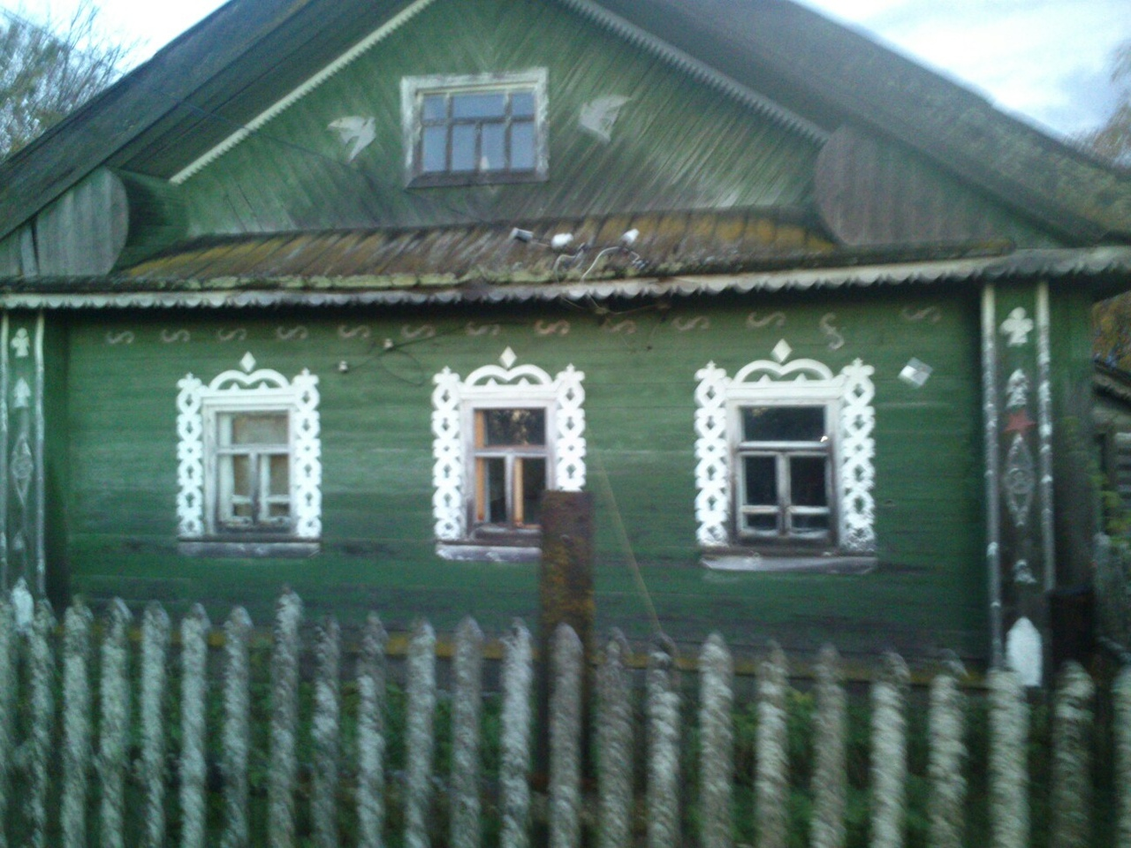
Дом Матрёнкина Алексея Егоровича

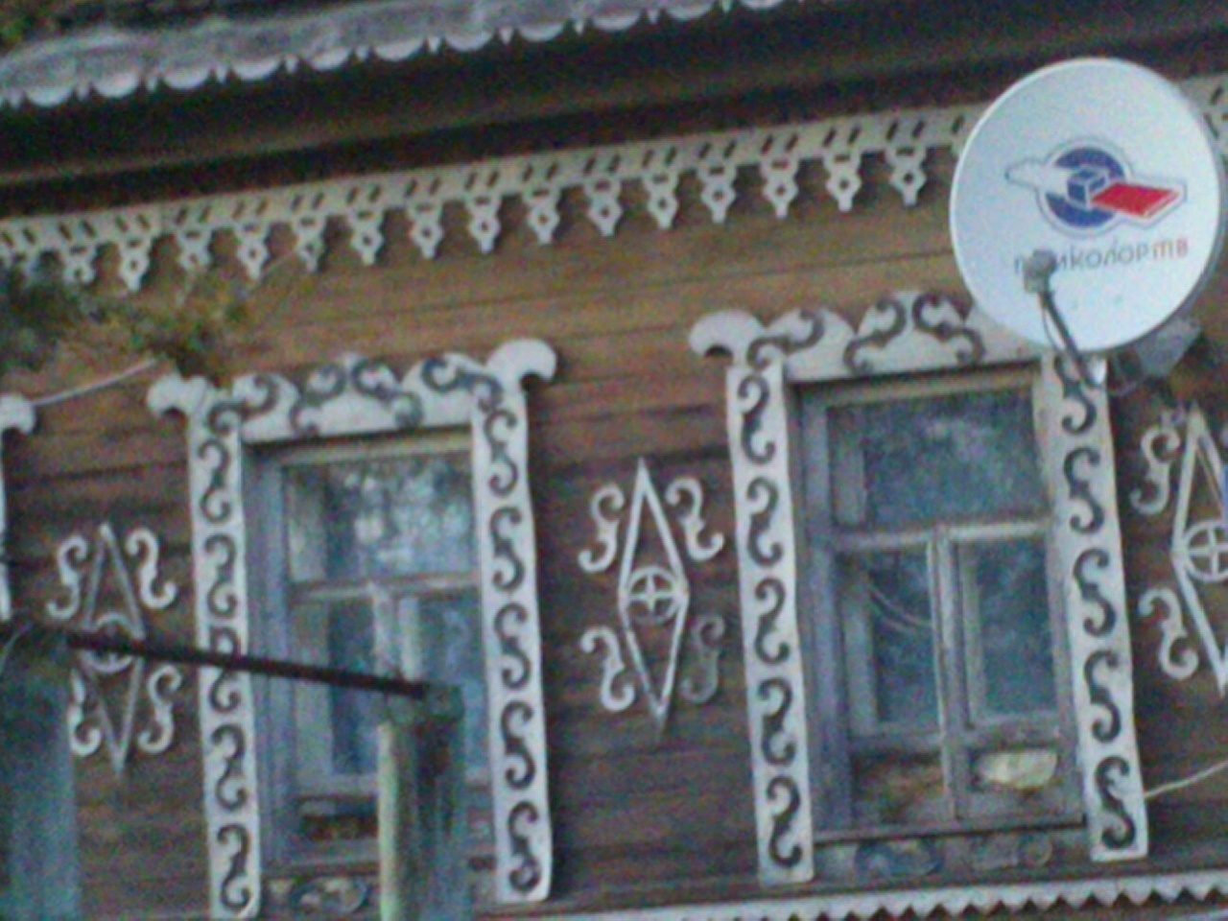

Дом Матрёнкина Апполона Егоровича

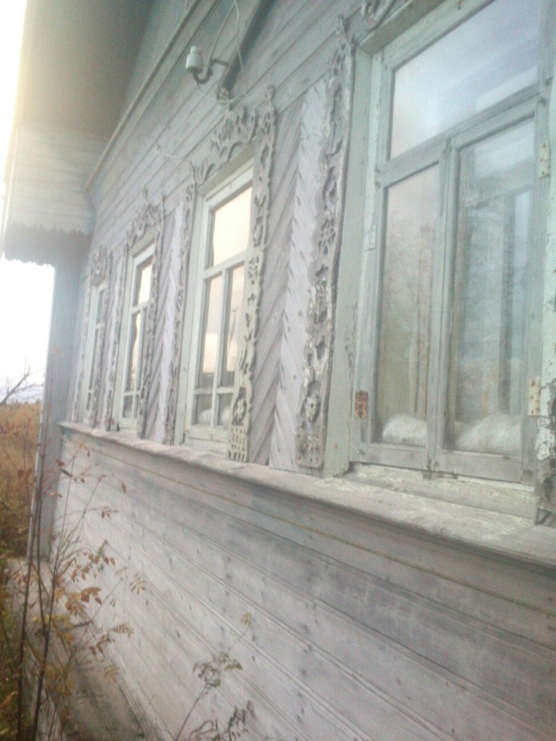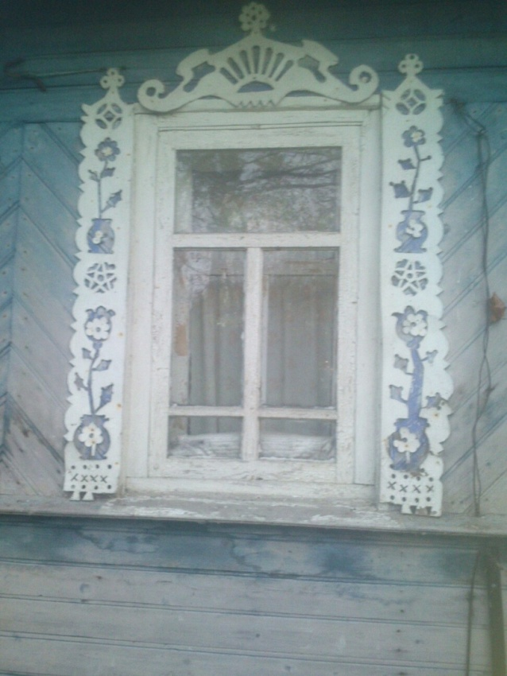

Дом Матрёнкина Валентина Алексеевича

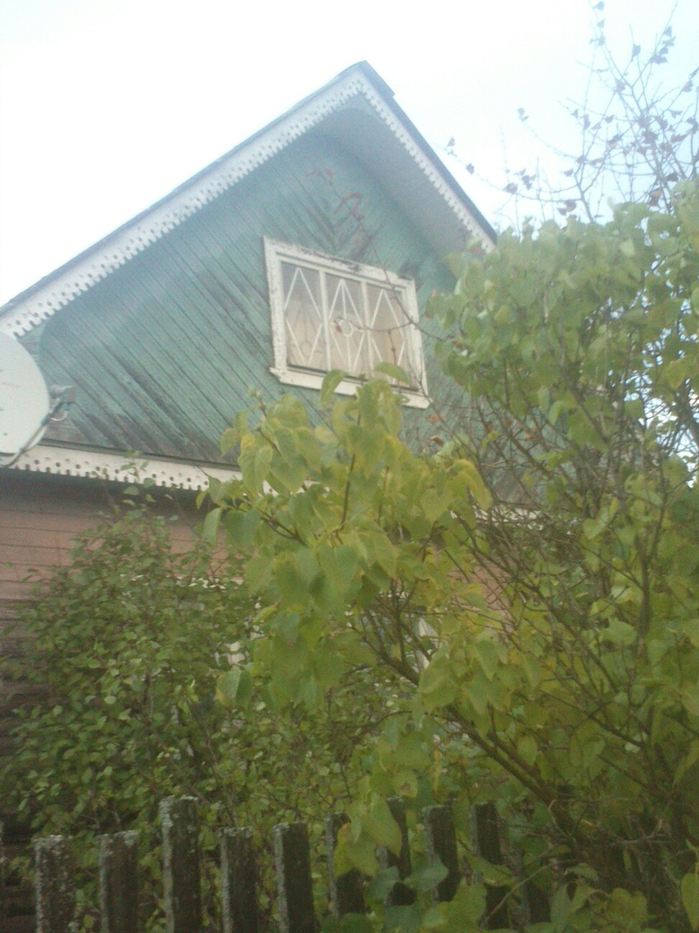
Дом Соколова Анатолия Николаевича

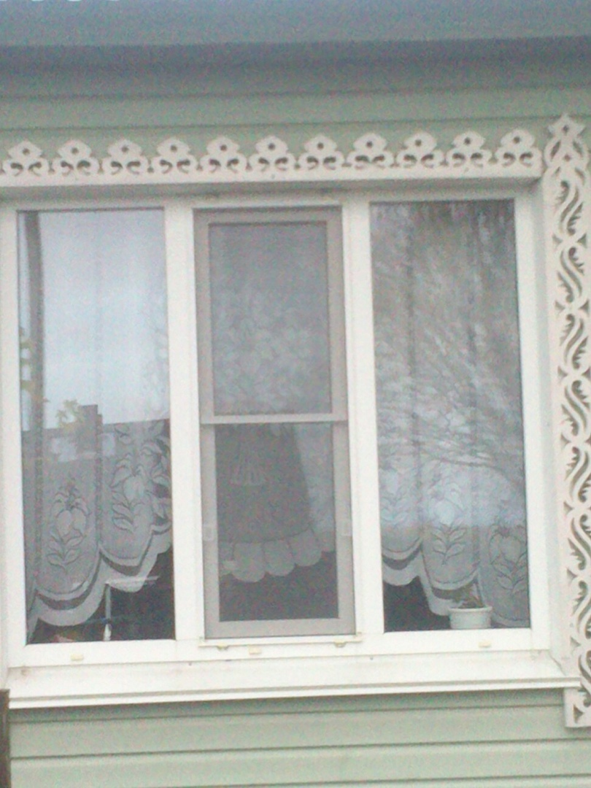
Дом Лашкова Викторина Павловича

